Vize 1 EEM415 18-11-2009

1- (0-100) cº Sıcaklığı ölçmek için, kazancı (TF) 5 mv/cº olan sensor kullanılmıştır. Sensorun çıkışı iyileştirilerek Unipolar ADC’ye veriliyor. ADC’nın referans gerilimi = 10 V olarak verilmiştir Sıcaklığın 0.8 cº çözünürlük ile ölçülmesi için, (12P)
a) Sinyal iyileştirme devresinin kazacını bulunuz.
b) kullanılacak ADC’nin bit sayısını bulunuz

100 x 0.005 = 0.5 0.5x k = 10 k =20 kazanç
0.8x 5 = 4 mv
4 mv x 20 = 0.08 volt
ΔV= (10/2^{n}) …. N =7 bit

2- Verilen geri beslemeli karşılaştırıcı devrede potansiyometre orta noktadadır. Buna göre ; (10P)
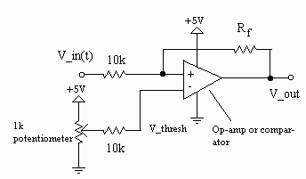
- Ölü bölgenin (deadband) 0.5 V olması için
- R_{f} değeri bulunuz.
- V_{out} ve V_{in} arasındaki ilişkinin grafiğini çiziniz.
( R=10K)

V_{L} =Vref- (R/Rf)Vo V_{H} = Vref
Rf>>R Vref = 2.5 volt
ΔV =0.5
V_{L} = 2= 2.5- (R/Rf).5 …….R =10 Rf =100 k ohm

3 ) 0 ile 100ºC arasındaki sıcaklık, aktarım fonksiyonu 1.3 Ω/ºC olan bir algılayıcıyla ölçülerek, 6 bitlik ADC devresine gönderilmektedir. ADC’nin ve Watson köprüsünün referans gerilimi değerleri 10 volt olarak verilmiştir. 0ºC de köprü denge konumundadır. Denge konumunda R = 500 Ω ve ΔR =0 (R+ ΔR = Sensor)
- Algılayıcının çıkışını ADC’ye uygulamak için sinyal iyileştirme devresinin kazancını bulunuz.
- Sıcaklık ölçümünün çözünürlüğünü bulunuz. (12p)

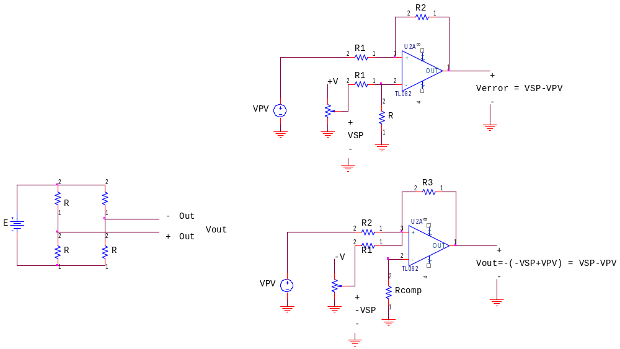
R+∆R
Sinyal
İyileştirme
ADC

100x1.3 =130 ohm
111111 için V_{in} = 10- 10 /2⁶ =9.843
ΔR =130 (100 C için)
ΔE =ΔR/4R .E
ΔE = (130/(4*500)).10
ΔE =ΔR/4R .E = 0.65
Δv = 10 /2⁶ = 0.15625
K =Kazanç = 10- ΔV /0.65 ……..=9.843/0.65 = 15.14
Δv için ΔE 0.15625/15.14 = 0.01032
ΔE .. ΔR …. ΔT = 1.58 T
ΔR =2 ohm

4- Zaman sabiti ölçümünü için 10 bit ADC kullanılmaktadır. ADC’nin referans değeri 5 volt ve çevirme süresi 44 μs olduğuna göre, S/H (örnekle ve tut) devresi kullanmadan güvenilir ölçüm ve çevirim yapabilmek için τ’nin minimum değerini bulunuz. Giriş sinyali V(t) = 4(1 – e^{t/τ}) olarak verilmiştir. (10P)

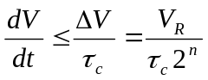
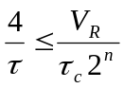t = 0 için max değer oluşur
Solving for τ and putting in the given numbers provides the minimum value of τ:
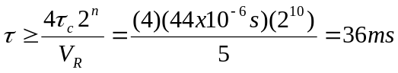
Therefore the smallest time constant which can be measured to the ful 10 bits is 36 ms.

5) Matris klavyeden basılan butonu algılamak için, verilen şekle bakarak, yapılan işlemi maddeler halinde yazınız. 8P
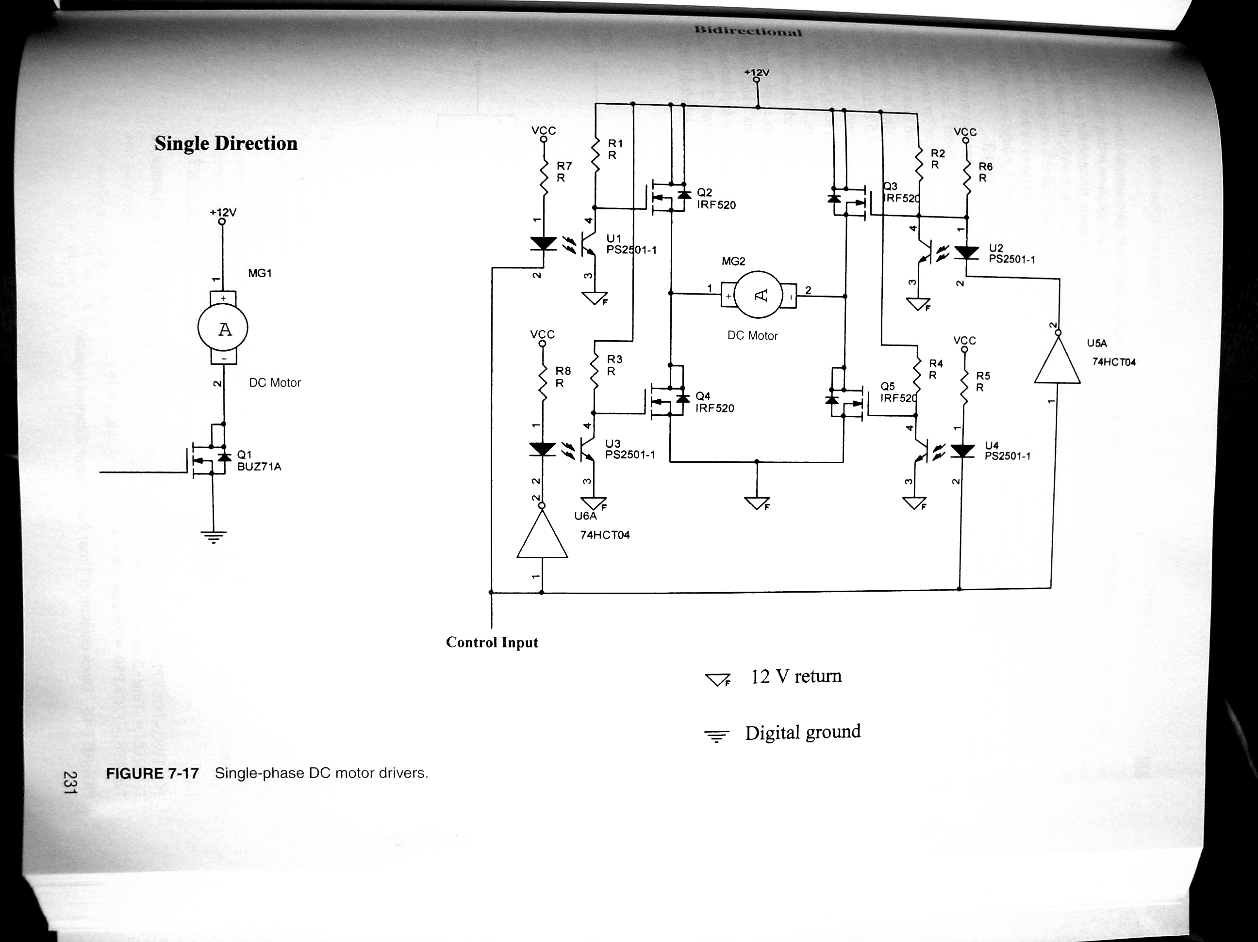
High
Port 1’den 0000 gönderilir
Port iki okunur, 0000 dan farklı ise
XXXX1101 to check row 2.
XXXX1011 to check row 3.
XXXX0111 to check row 4.

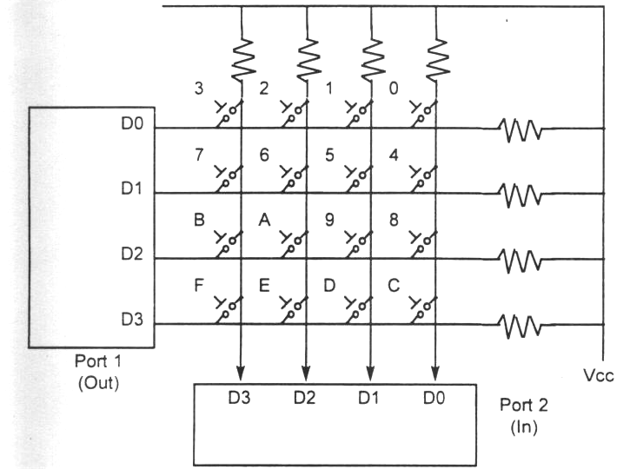

5) Yukarıda verilen şekilde (DC motor denetim devresi) denetim girişinden (control input) “High” seviyesi uygulandığında, hangi anahtarlama elemanlarının iletimde olduğunu şekil üzerinde işaretleyiniz ve motordan geçe akımın yönünü gösteriniz. 8P

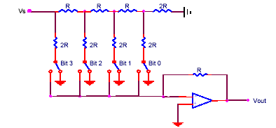
6) Verilen sistemin doğrulunu (accuracy), iki bloğun aktarım fonksiyonlarını (TF) dikkate alarak bulunuz. Sensor için TF =K, Sinyal iyileştirme devresi için TF = G dir. C’den V’ye olan aktarım fonksiyonundaki doğruluğu veya hata payını belirtiniz. Her blok için hata payı Δ ile belirlenmiştir. 10P

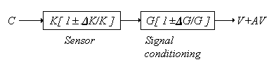

We can describe the output as
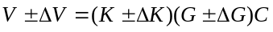where V = output voltage
± ΔV= uncertainly in output voltage
K,G = nominal transfer function
ΔK, ΔG = uncertainties in transfer functions
C = dynamic variable
From Equation above, we can find the output uncertainly to be
ΔV = ± GC ΔK ± KC ΔG ± ΔK ΔGC (1.4)
equation (1.4) can be further simplified by noting that nominal output is V = KGC
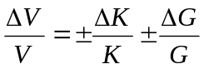where

7) Verilen DAC devresine 0110 değeri uygulanmıştır. Çıkıştaki analog değeri Vs değerine bağlı olarak elde ediniz.
(10P)
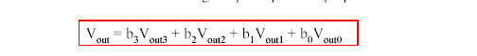
(-1/4-1/8) Vs =--3/16 Vs

8)Aşağıda verilen mikrodenetleyici ADC programına göre soruları yanıtlayınız. (10P)

a) bekle(1) döngüsü nün neden kullanıldığını açıklayınız. (cevap ilgili satıra kısa ve öz yazılacaktır)
b) ±2.5 arasında değişen sinüs dalgasını sayısala dönüştürmek için seviye kaydırma devresiyle 0 ile 5 volt arasına aktarılmış ve mikrodenetleyicinin analog girişine verilmiştir. Verilen programda negatif değerlerin doğru temsil edilmesi için gereken değişikliği A bölümüne ilave ediniz. (ADC 8 bitlik)

void ayarlar();
void bekle(unsigned long t); // t milisaniye gecikme sağlayan fonksiyon tanımı

void main() // ANA FONKSİYON
{
ayarlar();

anadongu: // ADC ana döngü
bekle(1); // …Örneklenen değerin tutulma süresi (kondansatör şarj süresi)…
GO=1;
while(GO);
A) ADRESH = ADRESH-128

PORTC= ADRESH;
goto anadongu;
}
void ayarlar() // Bütün başlangıç ayarlarının tamamlandığı kısım
{
Ayarlar (yazıldığını varsayınız)
}

9) Mikrodenetleyici içindeki zamanlayıcı (Timer) kullanmak için hangi ayarları yapılması gerektiğini maddeler halinde yazınız. (5P)

Clock pulse ( dahili, harici), prescaler, Postscaler, üst limitin belirlenmesi, sayacı bir sayısının belirlenmesi

IF aktif olsun mu olmasın mı? , Saat darbesinin kenar tetikleme seçimi

10) ADC ve kodlayıcı (encoder) da çözünürlüğün tanımını yazınız. (5P)

ADC de çözünürlük, çevrilebilen en düşük analog değer veya bit sayısıla ifade edilir.
Encoder de ise ölçülebilen en küçük açı değerıyle ifade edilir
.
ADC de çözünürluk bit sayısıyla ifade edilir. Encoderde ise algılanabilen minimüm açısal pozisyon anlamına gelir

